## EXAMEN FINAL DE CONTROL MODERNO Y OPTIMO (MT227)

**Se permite el uso de formulario (01 hoja)**

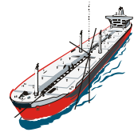

**Problema 1**

Considere la dinámica del oleaje de un barco:



donde *u*(t) [m/s] es la velocidad de la Ola, la cual queremos controlar a una velocidad deseada *ud(t),* (trayectoriadeseada suave). , es la masa hidrodinámica añadida y *m* es la masa seca, es un término constante y  es la fuerza impulsora

Fig 1 Modelamiento del Oleaje de un barco

Demuestre que la fuerza impulsora:



Garantiza que *u*(t)🡪*u*d(t). Para lo cuál debe primero hacer lo siguiente:

1. **(1 pto)** Definir el sistema controlado en función de  y probar que  es un punto de equilibrio.
2. **(3ptos)** Probar que para  el sistema controlado es globalmente asintóticamente estable en el sentido de Lyapunov. Realice las consideraciones que sean necesarias, para garantizar que *u*(t)🡪*u*d(t).

**Sugerencia:**

Use la función de Lyapunov:

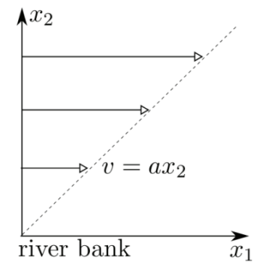

**Problema 2**

Considerar un rio lo suficientemente ancho y recto, donde la velocidad del agua $v$ se incrementa de forma lineal con la distancia $x_{2}$ medida a partir de la orilla del rio; $v\left(x_{2}\right)=x_{2},$ donde $a$ > 0, $x_{2}$ > 0.

La dinámica de un bote en el rio está dada por:

$\begin{matrix}\begin{matrix}{\dot{x}}_{1}(t)= & ax_{2}\left(t\right)+u_{1}\left(t\right), \\ {\dot{x}}_{2}(t)= & u_{2}(t), \\ & \end{matrix} & t∈\left[0,T\right]\end{matrix}$, $x_{1}=\left(0\right), x_{2}\left(0\right)=0,$

**Fig. 2. *River bank* = orilla del rio**

donde $x_{1}$ es la posición del bote a lo largo de la orilla del rio, $x_{2}$ es la distancia del bote de la orilla del rio, $u_{1}$, $u_{2}$, son las entradas de control a lo largo de $x_{1}$ y $x_{2}$, y $T$ es fijo.

El objetivo de control es maximizar $x_{1}(T)$ (o minimizar − $x_{1}(T)$), que corresponde a la distancia viajada a lo largo de la orilla del rio, gastando la energía de control mínima.

a. **(1 pto) ¿**Cuál es el índice de desempeño que mejor define el problema de control?

b. **(1 pto)** Definir la función Hamiltoniano que resuelve el problema de control óptimo.

c. **(2 ptos)** Calcular la ecuación de co-estado; incluir su condición de frontera. Resolver dicha ecuación.

d. **(1 pto)** Usar la condición estacionaria para calcular la ley de control que resuelve el problema de control óptimo.

**Problema 3**

El sistema reservorio es mostrado en la figura. La variable controlada es el nivel de agua $x(t)$; los actuadores son dos válvulas de alimentación $u_{1}(t)$ y $u_{2}(t)$.

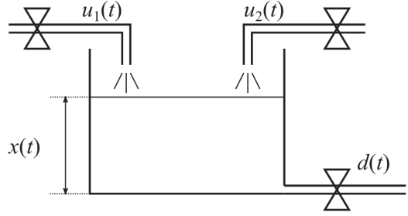La dinámica linealizada del sistema está dada por:

$${\frac{d}{dt}x\left(t\right)=-\frac{k}{α}x\left(t\right)+\frac{1}{α}u}_{1}\left(t\right)+\frac{1}{α}u_{2}(t),$$

con $k=0.2$ y $α=1$.

El filtro de Kalman será usado para estimar el valor verdadero del nivel de agua $x\left(t\right)$ siendo que el sensor usado para medir esta variable presenta medidas ruidosas; el ruido blanco de medida presenta media cero y varianza $σ_{v}=0.1$.

**Fig. 3. Reservorio de agua**

a. **(1 pto)** Analizar si el sistema cumple las condiciones necesarias para diseñar el observador óptimo.

b. **(2 ptos)** Calcular el filtro de Kalman para el sistema:

$$\begin{matrix}\dot{x}\left(t\right)= & Ax\left(t\right)+Bu\left(t\right)+w(t) \\ y\left(t\right)= & Cx\left(t\right)+v(t)\end{matrix}$$

Considerar que no se tiene confianza en el modelo, así para el ruido de proceso se considera media cero y varianza $σ_{w}=0.1$. Escribir el filtro de Kalman en su representación espacio de estados.

c. **(2 ptos)** Bosquejar la respuesta del sistema real (sin incluir ruidos) para $u_{1}=u_{2}=0$ y $x\left(0\right)=10$.

Superponer la respuesta promedio obtenida por el observador óptimo ($\hat{x}\left(0\right)=$ 0).

**Problema 4**

Se tiene la dinámica de un sistema:

 con , y =2

Ahora siga los siguientes pasos para el control LQG/LTR:

1. **(1 pto)** Diseñe la ganancia de retroalimentación (K) del controlador LQR, con el siguiente índice de desempeño:

 , Q=R=

1. **(1 pto)** Determine los parámetros de la planta si se sabe que al diseñar el filtro de Kalman, la ganancia L=4, use la covarianza para w(t) , y para v(t) , .
2. **(2 ptos)** Si deseamos seguir una referencia *r* constante a pesar de las perturbaciones, determine la ley de control , con .



1. **(2 ptos)** Considerando la ley de control del ítem c) y el modelo del filtro de Kalman :, demuestre que el filtro no se ve afectado por la referencia si *M* =-*Lr*, siendo *r* la referencia y *L* la ganancia del filtro. Complete el siguiente diagrama que implementa el control LQG, con efecto integral.

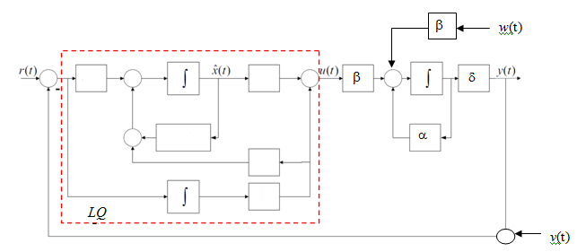

Las Profesoras.

**Solucionario**

**Problema 1**

1. Sustituyendo T en la ecuación de la dinámica del oleaje:



Si hacemos , si es punto de equilibrio.

1. , 

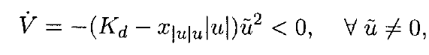

Lo cual implica que el punto del error es globalmente asintóticamente estable desde que



**Problema 2**

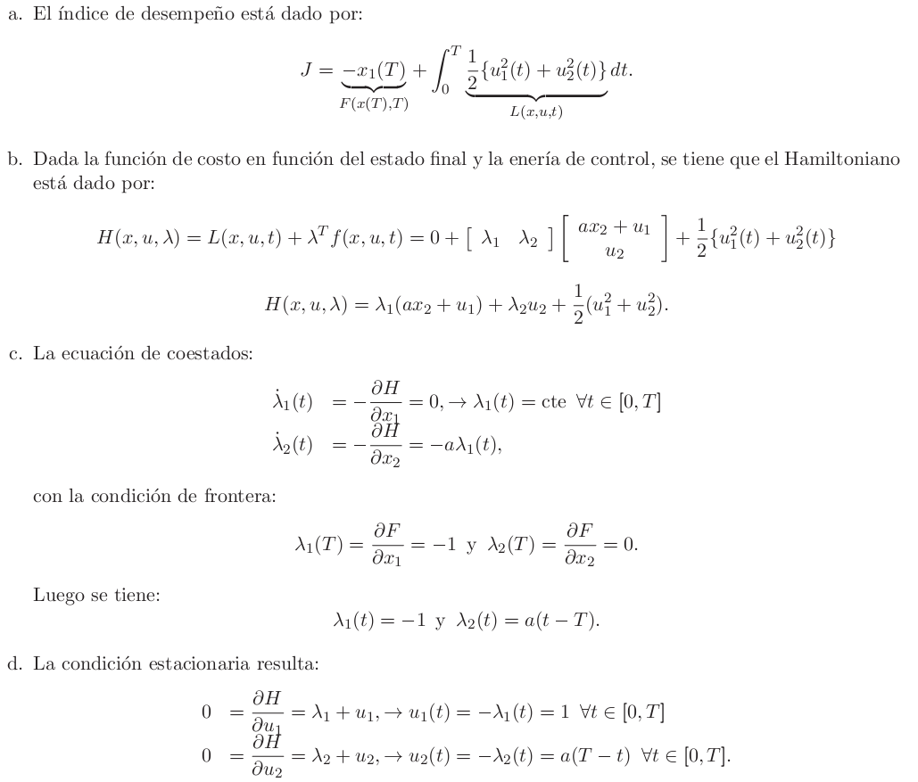

**Problema 3**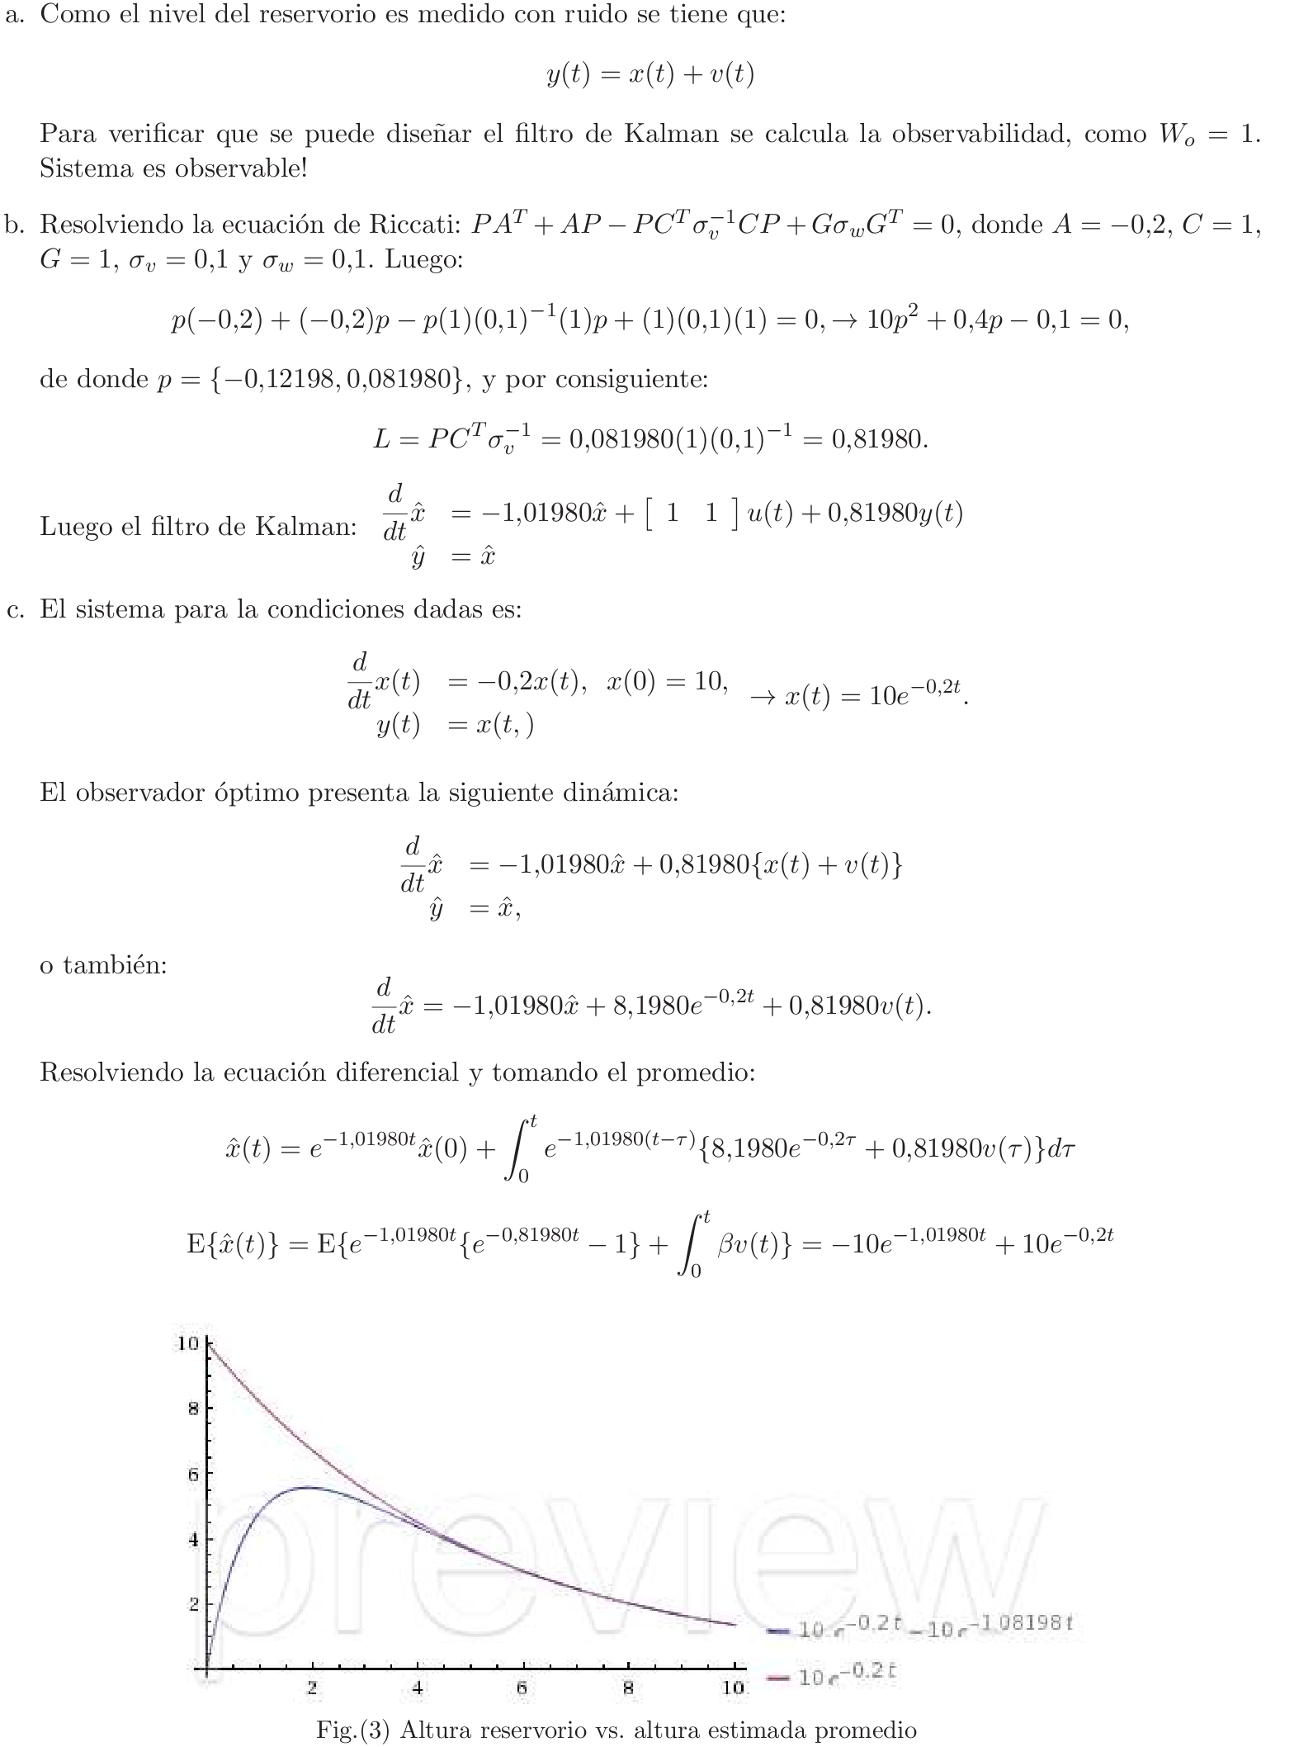



**Problema 4**

1. Q=R=*, A=B*
2. 









1.  , 







 

 L=4, =β=1 

1. Aa=, Ba=, Qa=, R=1







|  |
| --- |
| *u*(t)=+ +3/2z(t) |

1. 







control LQG, con efecto integral.

